Государственное Бюджетное Образовательное Учреждение
Средняя Образовательная Школа №657
дошкольное отделение №1

Проект «Я и мой город»
«Я живу в Москве»
Средняя группа№3

Подготовила и провела
воспитатель
Соболева Г.Ю.

Москва
2014
Программное содержание: расширять кругозор детей
воспитывать интерес к истории
уточнить знания детей о названии родного города
познакомить с самыми главными достопримечательностями
вызвать чувство восхищения красотой родного города
воспитывать любовь к родному городу и чувство гордости за него, желание сделать родной город еще красивее

Оборудование: конструктор пластмассовый «Кремль», елочки
пазлы 3 «Д»: Кремль,
храм Василия Блаженного (Покровский собор)
Успенский собор
сувениры: Царь пушка, Царь колокол.

Н.О.Д.
Воспитатель (показывает карту России): Ребята, мы живем с вами в стране, которая называется Россия. Россия – самая большая страна в мире. Посмотрите, какую территорию она занимает. Показываю границы России и читаю стихотворение.

«Наша Родина»
Как велика моя земля!
Как широки просторы!
Озера, реки и поля,
Леса, и степь и горы!
Раскинулась моя земля
От севера до юга.
Когда в одном краю весна-
В другом - снега и вьюга…
И поезд по стране моей
К границе от границы
Не меньше чем за десять дней-
И то едва домчится…
Н. Забила.

У каждой страны есть главный город, столица. Столица России наш родной город.
«Как называется город, в котором мы живем?

Дети: Москва

Воспитатель: Как называют людей, живущих в Москве?
Дети: москвичи.
Воспитатель: наш родной город очень большой и красивый. В нем много улиц и красивых зданий.
На доске иллюстрации улиц.
Но есть в городе место, куда любят приходить, жители и гости из других стран и городов. (Показываю иллюстрацию главной достопримечательности города – Кремля)
-Вы узнали это место? Что это?
Дети: Кремль
Воспитатель: посмотрите, какие высокие стены. Почему в Кремле такие высокие стены?
Дети: Кремль – крепость.
Воспитатель: давным – давно наш город не был таким большим, как сейчас, он весь умещался внутри Кремля. Времена тогда были неспокойные, людям часто приходилось защищаться от врагов. Поэтому они обносили свои селения высокими стенами.
На наш город часто нападали враги, и народ прятался за высокими стенами Кремля. Главные ворота закрывали, и народ защищал свой родной город, находясь на кремлевской стене.
(показ Спасской башни с кремлевской стеной-макет 3д).
Видите эти небольшие, узкие окошки. Это бойницы. Во время боя через них защитники Кремля стреляли по врагу.
Защитники видели врага, а враг, который находится внизу, около стен Кремля не видел
их.
Кремль – сильная крепость и взять ее врагам было очень трудно.
(Показ общего вида Кремля).
Посмотрите, как много башен в Кремле и все башни разные.
Продолжаем рассматривать макет Спасской башни.
Как называется эта башня Кремля?
Дети: Спасская.
Воспитатель: Что вы видите на Спасской башне, чем она отличается от других башен?
Дети: на башне есть часы.
Воспитатель: большие башенные часы на Спасской башне называются курантами. Бой часов на Спасской башне передается по радио рано утром и поздно вечером.
Спасская башня самая красивая, а ворота в ней - самые главные.
(Показ иллюстрации Красной площади)
Кто узнал это место в нашем городе?
Дети: Красная площадь.
Воспитатель: почему площадь называется Красной?
Дети: красивая…
Воспитатель: очень давно русские люди все красивое называли словом «Красное»-красно солнышко, красна девица. Красная значит красивая.
Посмотрите, какое красивое здание находится на Красной площади.
(макет 3д – Покровский собор)
Это здание, похожее на сказочный дворец называется Покровский собор.
Чем отличается собор от домов, в которых мы живем?
Дети: у дома есть крыша, окна и т.д
Воспитатель: у дома – крыша, а у собора купола, все купола разного цвета и украшены по-разному.
Эту красоту создали люди много лет назад, другие мастера берегут эту красоту, ремонтируют, чтобы все, кто приходит на Красную площадь, могли любоваться красотой не только Покровского собора, но и Башнями Кремля.
(Показываю иллюстрацию царь-колокола и царь-пушки)
Кто из вас знает, что изображено на иллюстрации?
Дети: Царь – пушка, Царь – колокол…
Воспитатель: на территории Кремля мы с вами можем увидеть Царь – пушку и Царь-колокол. Царь – пушка и Царь-колокол: памятники Кремля.
Царь-пушка всем пушкам пушка! Назвали ее так потому, что она была огромных размеров, и на ее дуле был изображен царь на коне.
Царь-колокол самый большой и тяжелый в мире.

Москва – это Красная площадь
Москва – это башни Кремля,
Москва – это сердце России,
Которое любит тебя.
В.Степанов

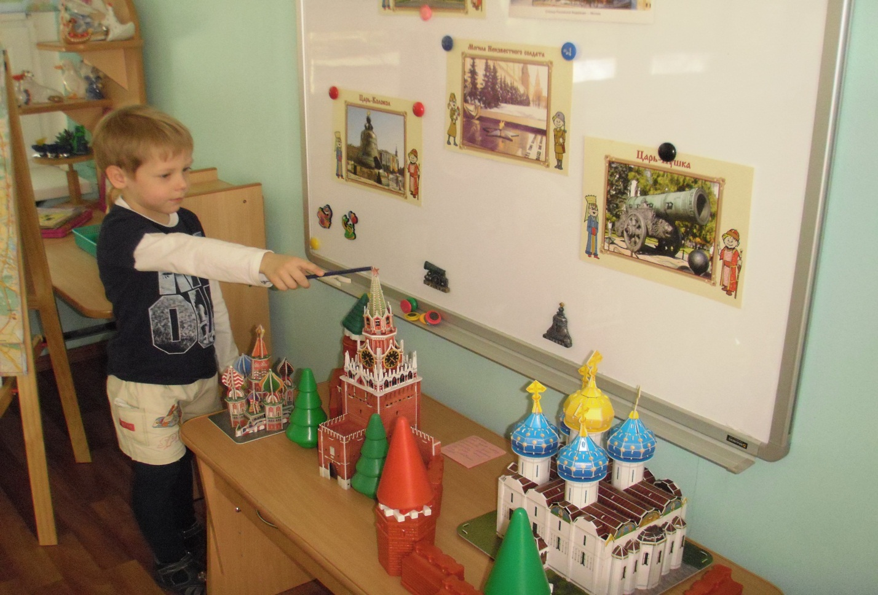

Физкультминутка: пальчиковая игра
«Сколько в доме этажей?»
Этот дом – одноэтажный. Разгибаем пальцы из кулачка,
Этот дом – он двухэтажный. начиная с мизинца.
А вот этот – трехэтажный.
Этот дом – он самый важный:
Он у нас пятиэтажный.

Создание макета Кремля.
(Совместная деятельность воспитателя и детей.)
Пластмассовый конструктор: Кремлевская стена и башни.
Пазлы 3 «Д»- Спасская башня, Покровский собор, Успенский собор,
сувениры: Царь- пушка и Царь – колокол.

